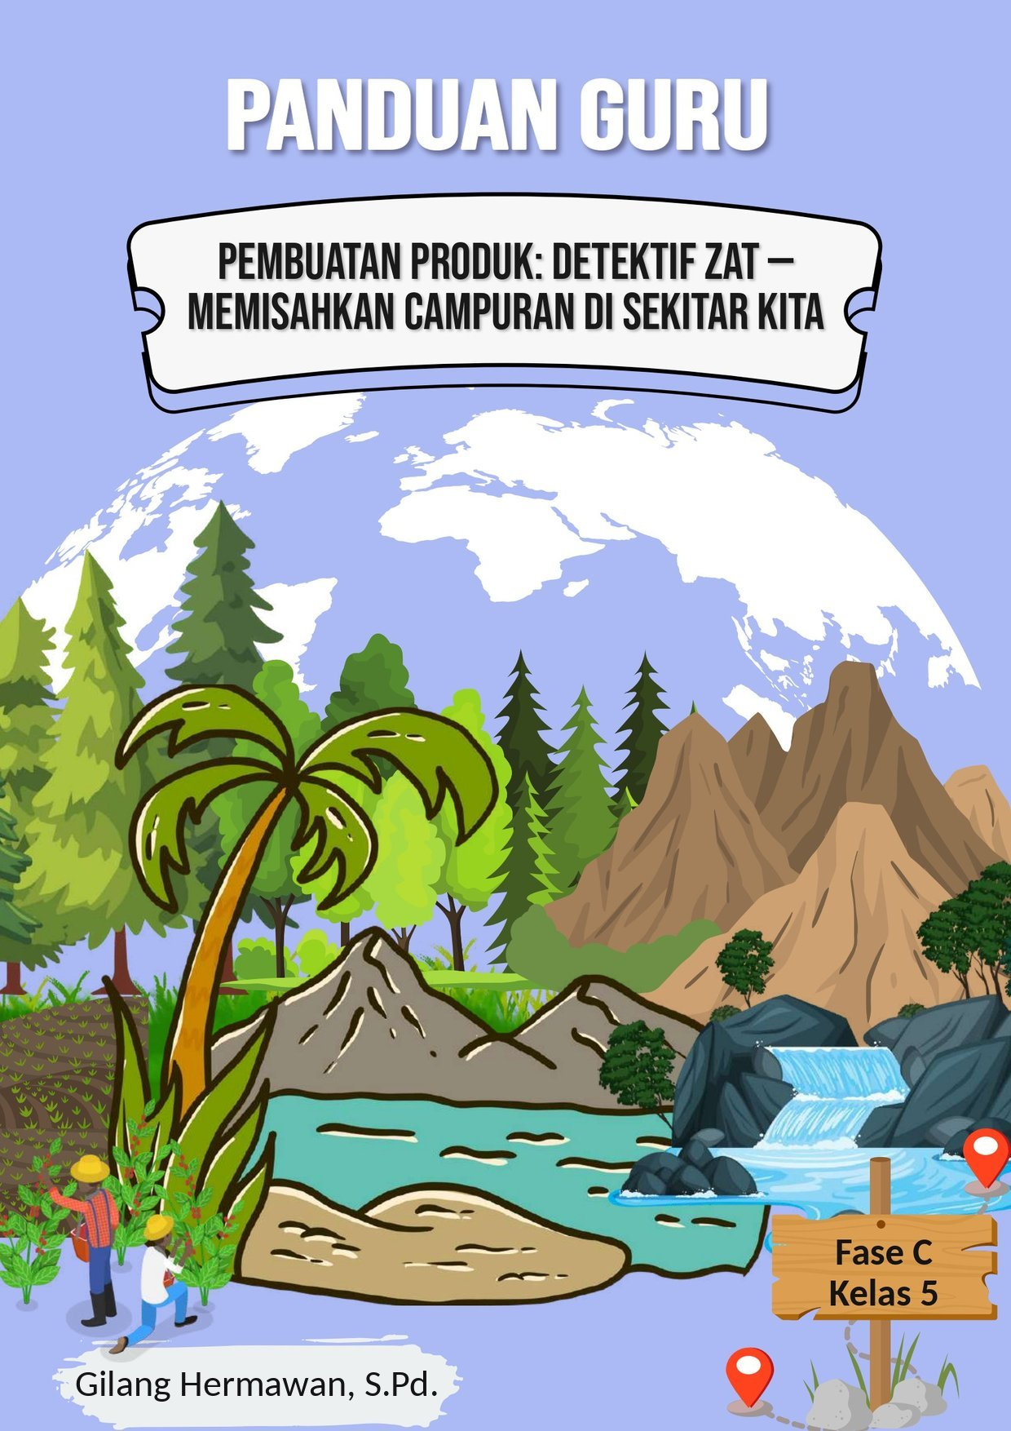
PANDUAN GURU DALAM PEMBUATAN PRODUK
Proyek: Detektif Zat — Memisahkan Campuran di Sekitar Kita
Kelas 5 SD — Semester 1 — Dokumen Pendamping Modul Proyek STEM
Berisi instruksi teknis langkah demi langkah, ilustrasi diagram, tips keselamatan kerja, dan penyelesaian masalah umum

1. Tujuan Panduan
Panduan ini melengkapi Modul Proyek STEM "Detektif Zat: Memisahkan Campuran di Sekitar Kita" dengan instruksi teknis dan praktis mengenai cara merakit alat penyaring sederhana dan melakukan proses penguapan untuk memisahkan campuran pasir, garam, dan air. Panduan ini dilengkapi diagram ilustrasi agar guru — termasuk guru pemula — dapat mendampingi peserta didik secara sistematis pada tahap Membuat Solusi serta Menguji dan Mengevaluasi Solusi (Pertemuan 2 dan 3 pada modul proyek), sehingga percobaan berjalan aman dan hasilnya dapat diamati dengan jelas oleh peserta didik kelas 5 SD.

2. Alat dan Bahan
Alat (Dapat Dipakai Ulang) | Bahan Habis Pakai
• Corong  • Gelas/wadah bening  • Saringan kain/kertas saring  • Wadah dangkal untuk penguapan  • Sendok pengaduk | • Pasir  • Garam  • Air  • Kertas saring/kapas  • Wadah plastik bekas

3. Gambaran Umum Alur Pemisahan
Sebelum memulai kegiatan bersama peserta didik, guru disarankan memahami alur besar proses pemisahan campuran pasir-garam-air berikut ini, yang menjadi dasar seluruh langkah teknis pada bagian selanjutnya.
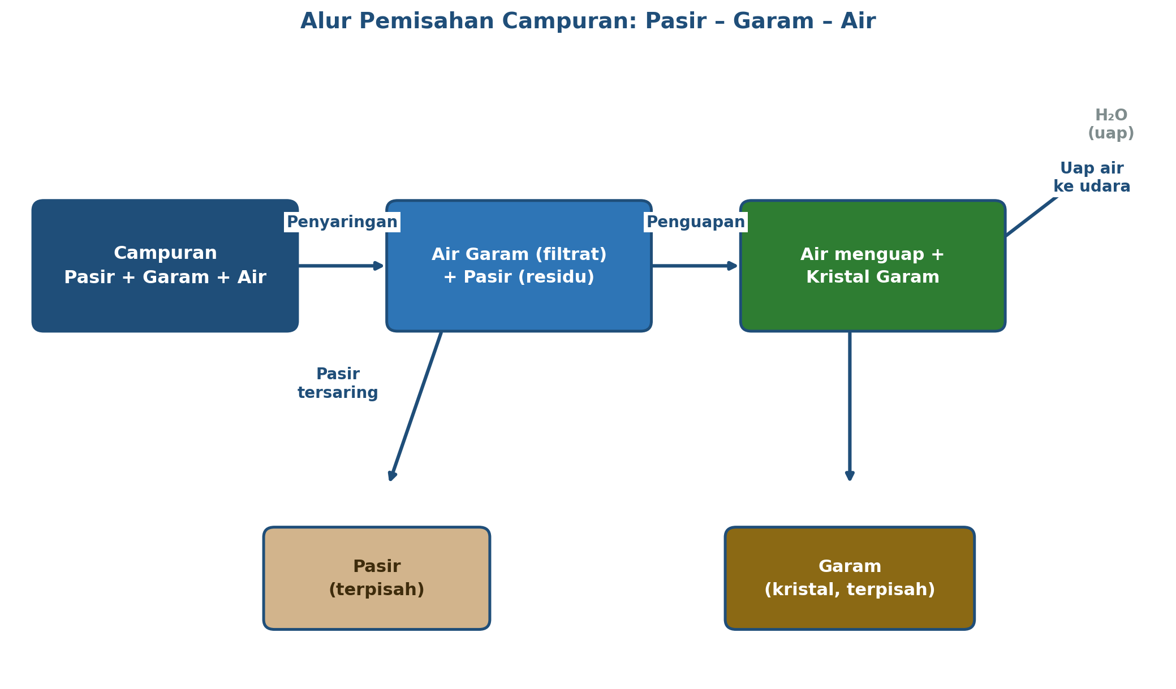
Gambar 1. Alur pemisahan campuran pasir-garam-air melalui dua tahap: penyaringan (memisahkan pasir) dan penguapan (memisahkan garam).

4. Persiapan Sebelum Kegiatan (H-1)
Sebelum kegiatan pembuatan produk dimulai, guru disarankan melakukan persiapan berikut:
- Menguji terlebih dahulu satu contoh penyaringan dan penguapan sendiri untuk memastikan langkah-langkah dapat berhasil dipraktikkan peserta didik dalam waktu pembelajaran yang tersedia.
- Menyiapkan corong, kertas saring/kapas, dan wadah bening dalam jumlah sesuai jumlah kelompok.
- Menyiapkan campuran pasir-air dan larutan garam-air (usahakan larutan garam sudah cukup pekat/jenuh agar kristal lebih cepat terlihat) untuk setiap kelompok.
- Menyiapkan wadah dangkal dan lebar (seperti piring/nampan kecil) untuk mempercepat proses penguapan.
- Menentukan area yang terkena sinar matahari langsung (dekat jendela/halaman) atau menyiapkan kompor kecil dengan pengawasan ketat guru untuk mempercepat penguapan.
- Menyiapkan lap/tisu untuk mengantisipasi tumpahan air selama kegiatan.

5. Langkah-Langkah Pembuatan Produk

Tahap A: Merakit dan Menguji Alat Penyaring
- Lipat kertas saring menjadi bentuk kerucut (atau gunakan kapas yang dipadatkan tipis), lalu letakkan di dalam corong.
- Letakkan corong berisi kertas saring di atas wadah/gelas bening penampung.
- Aduk campuran pasir dan air terlebih dahulu agar pasir tersebar merata, lalu tuangkan perlahan ke dalam corong.
- Amati proses penyaringan: air akan menetes ke wadah penampung, sedangkan pasir tertahan di atas kertas saring.
- Bandingkan kejernihan air sebelum dan sesudah disaring sebagai bukti keberhasilan pemisahan.
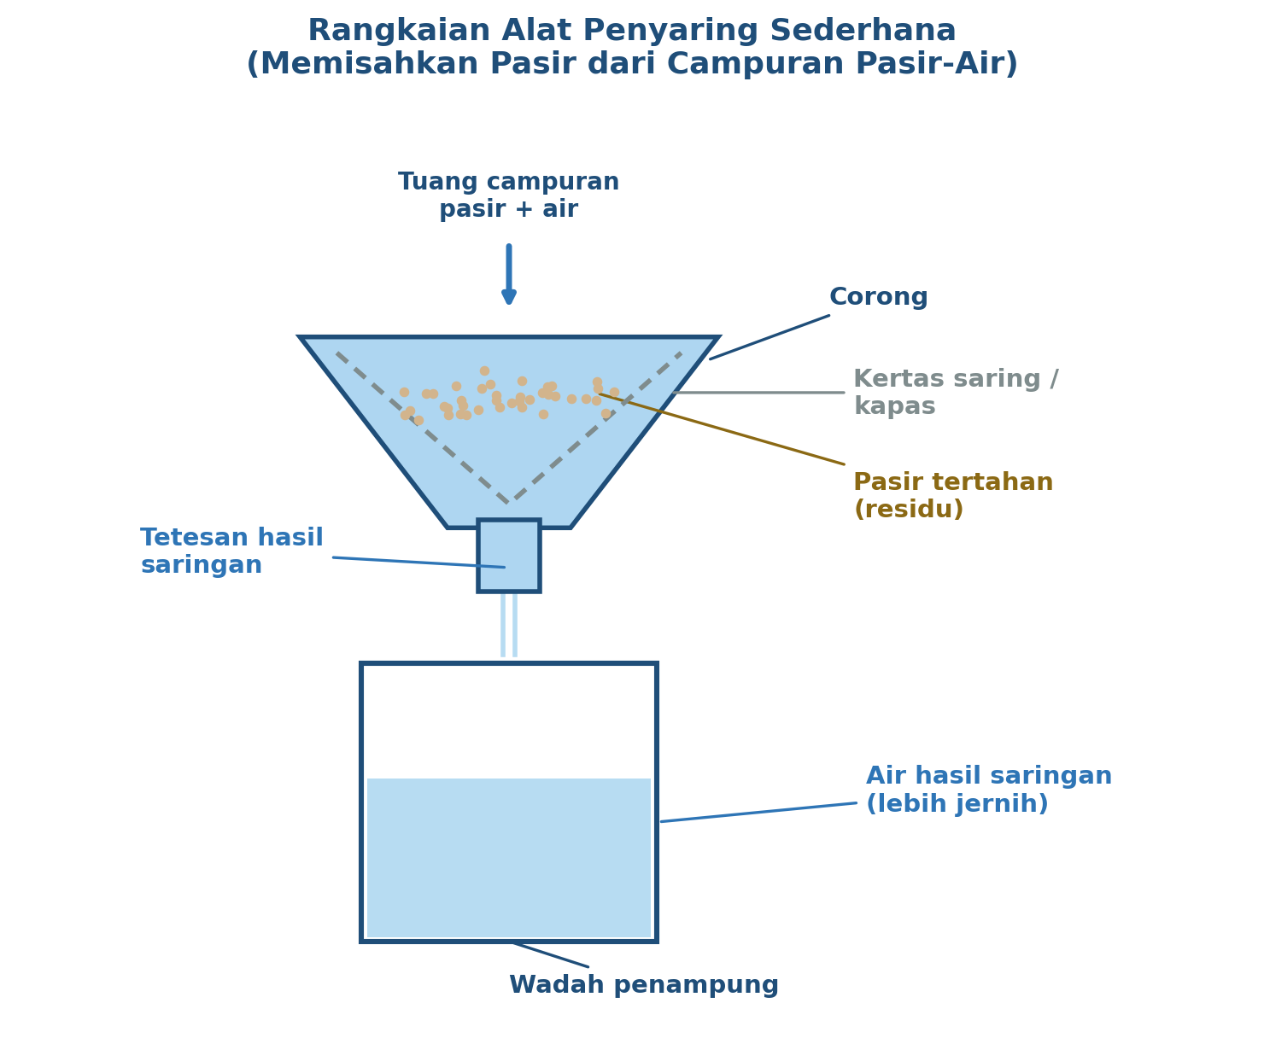
Gambar 2. Rangkaian alat penyaring sederhana: corong berlapis kertas saring/kapas di atas wadah penampung.
✎ Tips: Tuangkan campuran sedikit demi sedikit (jangan sekaligus banyak) agar kertas saring tidak cepat jenuh dan air hasil saringan lebih jernih.

Tahap B: Menyiapkan dan Menuang Larutan Garam
- Larutkan garam ke dalam air hangat sambil diaduk hingga garam tidak lagi larut (larutan jenuh) agar proses penguapan menghasilkan kristal lebih cepat.
- Tuangkan larutan garam ke dalam wadah dangkal dan lebar agar permukaan yang terkena panas lebih luas.
- Beri label nama kelompok pada setiap wadah agar tidak tertukar selama masa penguapan.
- Letakkan wadah di area yang telah ditentukan guru (dekat jendela berpanas matahari atau di atas kompor kecil dengan pengawasan).

Tahap C: Mengamati Proses Penguapan
- Amati larutan garam secara berkala selama pembelajaran berlangsung; catat perubahan volume dan tanda-tanda awal terbentuknya kristal.
- Jika waktu pembelajaran terbatas, guru dapat menyiapkan satu contoh larutan yang sudah diuapkan sebelumnya (H-1 atau H-2) sebagai pembanding hasil akhir.
- Tunjukkan bahwa air yang menguap berubah menjadi uap air di udara, sedangkan garam tertinggal karena tidak ikut menguap.
- Minta peserta didik mencatat waktu pengamatan dan kondisi kristal garam yang terbentuk pada tabel LKPD.
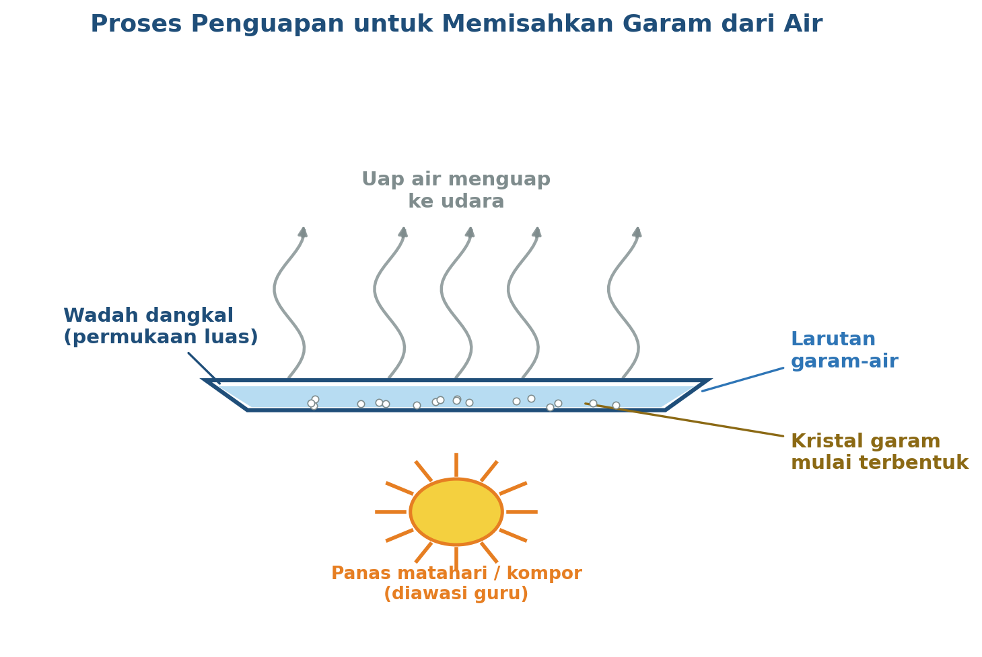
Gambar 3. Proses penguapan larutan garam-air pada wadah dangkal menggunakan panas matahari/kompor untuk memperoleh kristal garam.
⚠ Perhatian: Jika menggunakan kompor untuk mempercepat penguapan, proses ini harus sepenuhnya dilakukan dan diawasi oleh guru. Peserta didik hanya mengamati dari jarak aman dan tidak menyentuh wadah panas.

Tahap D: Menyusun Laporan dan Media Presentasi
- Bimbing peserta didik merangkum data hasil penyaringan dan penguapan ke dalam tabel perbandingan pada LKPD.
- Bantu peserta didik menyusun laporan percobaan sederhana (tujuan, alat/bahan, langkah kerja, hasil), terintegrasi dengan Bahasa Indonesia.
- Siapkan media presentasi berupa poster/karton berisi ringkasan data dan gambar hasil percobaan setiap kelompok.
- Ingatkan peserta didik untuk mencatat data apa adanya sesuai hasil pengamatan, sekalipun hasilnya tidak sesuai prediksi awal.

6. Tips Keselamatan Kerja (K3 Sederhana)
- Proses penguapan menggunakan kompor wajib dilakukan dan diawasi penuh oleh guru; peserta didik tidak diperkenankan menyalakan atau mendekati sumber api secara langsung.
- Gunakan wadah tahan panas saat proses penguapan menggunakan kompor, dan biarkan wadah dingin sebelum dipegang peserta didik.
- Segera lap tumpahan air/larutan di lantai untuk mencegah terpeleset.
- Ingatkan peserta didik untuk tidak mencicipi larutan garam atau air hasil percobaan.
- Cuci tangan setelah kegiatan selesai, terutama setelah memegang pasir dan larutan.

7. Penyelesaian Masalah Umum (Troubleshooting)
Tabel berikut membantu guru mendampingi kelompok yang mengalami kendala teknis selama proses pembuatan dan pengujian produk.
Masalah | Kemungkinan Penyebab | Solusi
Air hasil saringan masih keruh | Kertas saring/kapas terlalu tipis atau sudah jenuh dengan pasir halus | Ganti kertas saring/kapas dengan lapisan baru, atau tambahkan dua lapis kertas saring sekaligus
Proses penyaringan sangat lambat/tersendat | Pori-pori penyaring tersumbat oleh partikel pasir yang terlalu halus | Gunakan pasir dengan butiran lebih kasar untuk percobaan awal, atau kurangi jumlah pasir per tuangan
Larutan garam tidak kunjung menguap dalam waktu pembelajaran | Wadah terlalu dalam/sempit sehingga permukaan penguapan kecil, atau suhu kurang panas | Gunakan wadah sedangkal dan selebar mungkin, tempatkan di area yang paling terkena sinar matahari
Kristal garam yang terbentuk sangat sedikit/tidak terlihat | Larutan garam terlalu encer (air terlalu banyak dibanding garam) | Buat larutan garam pekat terlebih dahulu (larutkan garam hingga tidak larut lagi/jenuh) sebelum diuapkan
Peserta didik bingung membedakan filtrat dan residu | Istilah ilmiah belum dikenalkan dengan contoh konkret | Gunakan istilah sederhana "air hasil saringan" (filtrat) dan "benda yang tertahan" (residu) sambil menunjuk langsung pada alat

8. Checklist Kualitas Produk Sebelum Presentasi
Gunakan daftar periksa berikut untuk memastikan produk setiap kelompok siap dipresentasikan pada Pertemuan 4.
- Air hasil penyaringan tampak lebih jernih dibanding sebelum disaring
- Pasir tertahan jelas terlihat di atas kertas saring/kapas
- Larutan garam menunjukkan tanda kristal terbentuk (atau proses penguapan telah diamati dan dicatat)
- Tabel data hasil percobaan terisi lengkap pada LKPD
- Kelompok dapat menjelaskan teknik pemisahan yang digunakan beserta alasannya
- Laporan hasil percobaan tertulis sudah tersusun sistematis (tujuan, alat/bahan, langkah kerja, hasil)

9. Estimasi Alokasi Waktu Pembuatan
Estimasi berikut membantu guru mengatur waktu setiap tahap pembuatan produk agar selesai sesuai alokasi JP pada modul proyek.
Tahap Pembuatan | Pertemuan Terkait (Modul Proyek) | Estimasi Waktu
Tahap A: Merakit dan Menguji Alat Penyaring | Pertemuan 2 (awal) | ± 40 menit
Tahap B: Menyiapkan dan Menuang Larutan Garam | Pertemuan 3 (awal) | ± 15 menit
Tahap C: Mengamati Proses Penguapan | Pertemuan 3 (lanjutan) | ± 30 menit
Tahap D: Menyusun Laporan dan Media Presentasi | Pertemuan 4 (awal) | ± 25 menit

10. Sumber Referensi
- Kementerian Pendidikan Dasar dan Menengah Republik Indonesia, Badan Standar, Kurikulum, dan Asesmen Pendidikan. (2025). Panduan Pembelajaran STEM: Sains, Teknologi, Enjinering, Matematika untuk Guru Pendidikan Anak Usia Dini, Jenjang Pendidikan Dasar, dan Jenjang Pendidikan Menengah.
- Kementerian Pendidikan Dasar dan Menengah Republik Indonesia, Badan Standar, Kurikulum, dan Asesmen Pendidikan. (2025). Keputusan Kepala BSKAP Nomor 046/H/KR/2025 tentang Capaian Pembelajaran pada Pendidikan Anak Usia Dini, Jenjang Pendidikan Dasar, dan Jenjang Pendidikan Menengah.
- Modul Proyek STEM "Detektif Zat: Memisahkan Campuran di Sekitar Kita" Kelas 5 SD (dokumen internal sekolah) — sebagai acuan tahapan Sintaks PjBL-STEM, alat dan bahan, serta alokasi waktu pertemuan.

Mengetahui,  Kepala SDN Panglayungan,  Kundang Warman, S.Pd.  NIP. 19690307 200501 1 007 | Cidugaleun, Agustus 2026  Guru Kelas 5,  Gilang Hermawan, S.Pd.  NIP. 20000318 202521 1 051

